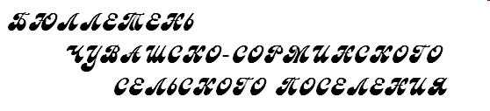
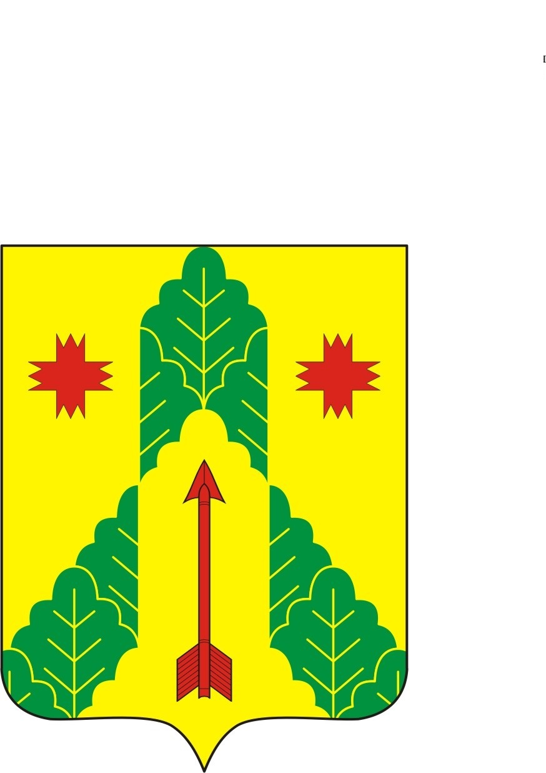
15 мая
2020 г.
№ 27 (143)

№ 1

Печатное издание Чувашско-Сорминского сельского поселения Аликовского района Чувашской Республики

Постановление администрации Чувашско – Сорминского сельского поселения Аликовского района Чувашской Республики от 30 апреля 2020 года № 30

О представлении сведений о доходах, расходах, об имуществе и обязательствах имущественного характера за отчетный период с 1 января по 31 декабря 2019 года

В рамках реализации Указа Президента Российской Федерации от 17 апреля 2020 г. № 272 «О представлении сведений о доходах, расходах, об имуществе и обязательствах имущественного характера за отчетный период с 1 января по 31 декабря 2019 г.» администрация Чувашско-Сорминского сельского поселения Аликовского района Чувашской Республики
п о с т а н о в л я е т:

1. Установить, что лицами, замещающими должности муниципальной службы в администрации Чувашско-Сорминского сельского поселения Аликовского района Чувашской Республики, сведения о доходах, расходах, обязательствах имущественного характера за отчетный период с 1 января по 31 декабря 2019 года, срок подачи которых предусмотрен постановлением администрации Чувашско-Сорминского сельского поселения Аликовского района Чувашской Республики от 25 января 2019 года № 4 "Об утверждении Положения о представлении гражданами, претендующими на замещение должностей муниципальной службы, и муниципальными служащими сведений о доходах, расходах, об имуществе и обязательствах имущественного характера своих и своих супруга (супруги) и несовершеннолетних детей", предоставляются до 1 августа 2020 года включительно.
2. Настоящее постановление вступает в силу после подписания.

Глава Чувашско-Сорминского
сельского поселения В.Ю.Сорокин

Постановление администрации Чувашско – Сорминского сельского поселения Аликовского района Чувашской Республики от 06 мая 2020 года № 31

О включении в реестр
муниципального имущества

В соответствии с Федеральным законом № 131-ФЗ «Об общих принципах организации местного самоуправления в Российской Федерации» от 06 октября 2003 г., Уставом Чувашско – Сорминского сельского поселения Аликовского района Чувашской Республики администрация Чувашско – Сорминского сельского поселения
п о с т а н о в л я е т:
1. Включить в реестр муниципального имущества Чувашско – Сорминского сельского поселения Аликовского района Чувашской Республики водонапорную башню с артезианской скважиной и водопроводом, принадлежащее Чувашско – Сорминскому сельскому поселению в связи с государственной регистрацией согласно приложению.
2. МБУ «Централизованная бухгалтерия Аликовского района» обеспечить постановку объекта недвижимости на бухгалтерский учет в реестр муниципального имущества Чувашско – Сорминского сельского поселения Аликовского района с оформлением необходимых бухгалтерских документов.

Глава Чувашско – Сорминского
сельского поселения В.Ю.Сорокин

Приложение к постановлению
Чувашско –Сорминского сельского поселения
№ 31 от 06.05.2020 г.

№ п/п | Местоположение имущества | Кадастровый номер | Площадь  кв.м. | Кадастровая стоимость | Вид, номер и дата государственной регистрации права
1. | Чувашская Республика-Чувашия, Аликовский район, с/п Чувашско-Сорминское, д. Нижние Хоразаны | Водонапорная башня 21:07:221501:268 | 12,7 | 28045,28 руб. | Собственность  21:07:221501:268-21/050/2020-3 от 30.04.2020 г.

Постановление администрации Чувашско – Сорминского сельского поселения Аликовского района Чувашской Республики от 06 мая 2020 года № 32

О внесении изменений в постановление
№ 48 от 10.06.2015 г. «Об утверждении
административного регламента администрации
Чувашско-Сорминского сельского поселения
Аликовского района по исполнению
муниципальной функции по осуществлению
муниципального контроля в области торговой
деятельности»

В соответствии с Федеральным законом от 06.10.2003 N 131-ФЗ "Об общих принципах организации местного самоуправления в Российской Федерации", Федеральным законом от 28.12.2009 N 381-ФЗ "Об основах государственного регулирования торговой деятельности в Российской Федерации", Федеральным законом от 26.12.2008 N 294-ФЗ "О защите прав юридических лиц и индивидуальных предпринимателей при осуществлении государственного контроля (надзора) и муниципального контроля", Уставом Чувашско-Сорминского сельского поселения Аликовского района администрация Чувашско-Сорминского сельского поселения Аликовского района п о с т а н о в л я е т:
1. Внести в административный регламент администрации Чувашско-Сорминского сельского поселения Аликовского района по исполнению муниципальной функции по осуществлению муниципального контроля в области торговой деятельности», утвержденный постановлением администрации Чувашско-Сорминского сельского поселения № 48 от 10.06.2015 следующие изменения:
1.1. абзац 16 пункта 1.5.2. подраздела 1.5 раздела I изложить в следующей редакции «Юридические лица, индивидуальные предприниматели вправе вести журнал учета проверок по типовой форме, установленной федеральным органом исполнительной власти, уполномоченным Правительством Российской Федерации.
В журнале учета проверок должностными лицами органа муниципального контроля осуществляется запись о проведенной проверке, содержащая сведения о наименовании органа муниципального контроля, датах начала и окончания проведения проверки, времени ее проведения, правовых основаниях, целях, задачах и предмете проверки, выявленных нарушениях и выданных предписаниях, а также указываются фамилии, имена, отчества и должности должностного лица или должностных лиц, проводящих проверку, его или их подписи»;
1.2. пункт 1.6.1. подраздела 1.6. раздела I дополнить абзацем следующего содержания:
«-привлекать Уполномоченного при Президенте Российской Федерации по защите прав предпринимателей либо уполномоченного по защите прав предпринимателей в субъекте Российской Федерации к участию в проверке»;
1.3. пункт 1.7 дополнить абзацами следующего содержания:
« -проверять выполнение требований, установленных нормативными правовыми актами органов исполнительной власти СССР и РСФСР, а также выполнение требований нормативных документов, обязательность применения которых не предусмотрена законодательством Российской Федерации;
-проверять выполнение обязательных требований и требований, установленных муниципальными правовыми актами, не опубликованными в установленном законодательством Российской Федерации порядке;
-требовать от юридического лица, индивидуального предпринимателя представления документов и (или) информации, включая разрешительные документы, имеющиеся в распоряжении иных государственных органов, органов местного самоуправления, либо подведомственных государственным органам или органам местного самоуправления организаций, включенные в определенный правительством перечень;
- требовать от юридического лица, индивидуального предпринимателя представления документов, информации до даты начала проведения проверки. Орган муниципального контроля после принятия распоряжения или приказа о проведении проверки вправе запрашивать необходимые документы и (или) информацию в рамках межведомственного информационного взаимодействия»;
1.4. подпункт 2 пункта 3.2.1 подраздела 3.2. раздела III изложить в следующей редакции:
«2) мотивированное представление должностного лица органа государственного контроля (надзора), органа муниципального контроля по результатам анализа результатов мероприятий по контролю без взаимодействия с юридическими лицами, индивидуальными предпринимателями, рассмотрения или предварительной проверки поступивших в органы государственного контроля (надзора), органы муниципального контроля обращений и заявлений граждан, в том числе индивидуальных предпринимателей, юридических лиц, информации от органов государственной власти, органов местного самоуправления, из средств массовой информации о следующих фактах:»
1.5. абзац 2 пункта 3.2.1 изложить в следующей редакции:
«Обращения и заявления, не позволяющие установить лицо, обратившееся в администрацию Чувашско-Сорминского сельского поселения, а также обращения и заявления, не содержащие сведений о фактах, указанных в подпунктах «а», «б» пункта 3.2.1. настоящего регламента, не могут служить основанием для проведения внеплановой проверки.
1.6. пункт 3.2.3 подраздела 3.2 раздела 3 дополнить абзацем следующего содержания: «юридическое лицо, индивидуальный предприниматель за исключением внеплановой выездной проверки, основания проведения которой указаны в подпунктах «а», «б» пункта 2 части 2 ст.10 Федерального закона № 294-ФЗ уведомляются органом муниципального контроля не менее чем за двадцать четыре часа до начала ее проведения любым доступным способом, в том числе посредством электронного документа, подписанного усиленной квалифицированной электронной подписью и направленного по адресу электронной почты юридического лица и индивидуального предпринимателя, если такой адрес содержится соответственно в едином государственном реестре юридических лиц, едином государственном реестре индивидуальных предпринимателей, либо ранее был представлен юридическим лицом, индивидуальным предпринимателем в орган муниципального контроля
2. Настоящее постановление вступает в силу после его официального опубликования.

Глава Чувашско – Сорминского
сельского поселения В.Ю.Сорокин

Постановление администрации Чувашско – Сорминского сельского поселения Аликовского района Чувашской Республики от 13 мая 2020 года № 33

О внесении изменений в постановление № 41
от 28.05.2012 г. «Об утверждении порядка
применения к муниципальным служащим
Чувашско – Сорминского сельского поселения
Аликовского района Чувашской Республики
взысканий за коррупционные и иные
правонарушения.

В соответствии с Федеральным законом от 2 марта 2007 года N 25 "О муниципальной службе в Российской Федерации администрация Чувашско-Сорминского сельского поселения Аликовского района Чувашской Республики постановляет:
1. Внести в Положение о порядке применения к муниципальным служащим Чувашско – Сорминского сельского поселения Аликовского района Чувашской Республики взысканий за коррупционные и иные правонарушения, утвержденное постановлением администрации Чувашско-Сорминского сельского поселения Аликовского района Чувашской Республики от 28.05.2012 г. № 41 следующие изменения:
1.1. пункт 4.4. изложить в следующей редакции:
«4.4. . Взыскания, предусмотренные пунктами 2.1, 2.2 и 2.3 раздела 2 и разделом 3 настоящего Положения, применяются не позднее шести месяцев со дня поступления информации о совершении муниципальным служащим коррупционного правонарушения, не считая периодов временной нетрудоспособности муниципального служащего, нахождения его в отпуске, и не позднее трех лет со дня совершения им коррупционного правонарушения. В указанные сроки не включается время производства по уголовному делу.
2. Настоящее постановление вступает в силу после его официального опубликования.

Глава Чувашско – Сорминского
сельского поселения В.Ю.Сорокин

Протокол
публичных слушаний № 1

13.05.2020 г. с. Чувашская Сорма

Место проведения: Чувашско – Сорминский сельский Дом культуры
Председатель публичных слушаний: В.Ю.Сорокин - глава Чувашско - Сорминского сельского поселения Аликовского района Чувашской Республики;
Секретарь – В.Н.Павлова - депутат Чувашско - Сорминского сельского поселения
На публичных слушаниях присутствуют:
депутаты Собрания депутатов Чувашско - Сорминского сельского поселения – 11;
руководители предприятий, учреждений и организаций – 2;
жители населенных пунктов Чувашско - Сорминского сельского поселения – 15 чел.

Повестка дня:

1. «Об исполнении бюджета Чувашско - Сорминского сельского поселения Аликовского района Чувашской Республики за 2019 год».
Повестка дня утверждается единогласно.

СЛУШАЛИ: Главу Чувашско - Сорминского сельского поселения В.Ю.Сорокина.
Он ознакомил присутствующих с проектом решения депутатов «Об исполнении бюджета Чувашско - Сорминского сельского поселения Аликовского района Чувашской Республики за 2019 год».
По окончании доклада об исполнении бюджета Чувашско – Сорминского сельского поселения за 2019 год желающих выступить не было.

РЕШИЛИ:

1. Одобрить проект решения Собрания депутатов Чувашско - Сорминского сельского поселения Аликовского района Чувашской Республики «Об исполнении бюджета Чувашско - Сорминского сельского поселения Аликовского района Чувашской Республики за 2019 год». (проект решения прилагается).
2. Рекомендовать Собранию депутатов Чувашско - Сорминского сельского поселения Аликовского района Чувашской Республики на очередном заседании Собрания депутатов рассмотреть и утвердить решение «Об исполнении бюджета Чувашско - Сорминского сельского поселения Аликовского района Чувашской Республики за 2019 год».

Голосовали: «за» - все, «против» - нет, «воздержались» - нет.

Председатель
публичных слушаний В.Ю.Сорокин

Секретарь
публичных слушаний В.Н.Павлова

Муниципальная газета Чувашско – Сорминского сельского поселения Аликовского района Чувашской Республики «Бюллетень Чувашско – Сорминского сельского поселения»  Учредитель – Собрание депутатов Чувашско – Сорминского сельского поселения Аликовского района Чувашской Республики  (Газета учреждена решением Собрания депутатов Чувашско – Сорминского сельского поселения от 17.04.2011 г. № 17) | Издатель:  Администрация Чувашско – Сорминского сельского поселения Аликовского района Чувашской Республики  Редактор газеты – Е.В.Яковлева | Тираж 5 экз.  Подписано в печать:  15.05.2020 г. | Адрес: 429261 с. Чувашская Сорма  ул. Советская дом № 26  Тел.: 64-2-17  Эл. почта:  sao-chuv_sorm@cap.ru

